Дошкільний навчальний заклад (ясла – садок) № 25

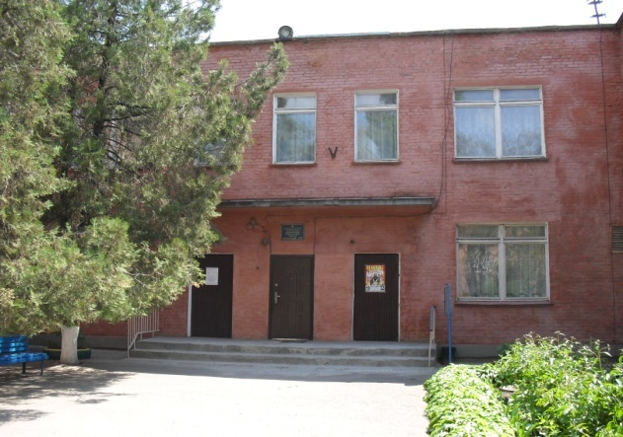

Контакти: 7-85-97,
7-84-42
Вул. Кременчуцька, 40

Дошкільний навчальний заклад (ясла-садок) № 25 м. Олександрії заснований в 1974 році Колектив ДНЗ № 25 працює в 3-х напрямках:
- гуманітарному;
- фізкультурно-оздоровчому;
- художньо-естетичному.
Педагоги дошкільного закладу в своїй роботі широко використовують елементи інноваційних технологій:
- РТУ (розвиток творчої уяви) «В світі гри і фантазії»;
- ТРВЗ (теорія рішення винахідницьких задач);
- «Логіки світу» ;
- метод проектів;
- казкотерапії; пісочної терапії; музикотерапії;
- методики М. Зайцева по навчанню дітей читанню з 3-х років;
- методики М. Єфименка «Театр фізичного виховання»;
- навчання дітей англійської мови;
- нетрадиційні техніки малювання, ліплення, аплікації.
У дошкільному закладі організована гурткова робота за інтересами дітей: у 2010 – 2011 н.р працює 14 гуртків, а також започатковано роботу «Малої академії дошкільних наук», де працює 4 кафедри: «Школа дорослої мудрості»; «Великі права маленької людини»; «Сам собі лікар» (долікарська допомога); екостудія «Кульбабка».
Щороку проводиться дитячий фестиваль мистецтв «Сузір’я талантів», де діти демонструють свої творчі здібності. Вже більше 10 років працює гурток «Вчимося, граючись» по навчанню дітей читанню за методикою М.О. Зайцева. Ідучи до школи, наші вихованці вільно читають. Проводиться гурткова робота по навчанню дітей англійської мови. Діти знають багато віршів, співають пісні, інсценують казки.
У 2011 році вихователь вищої категорії Яценко Н.В. стала переможцем міського конкурсу «Вихователь року».

